系 列 作 品

慰藉之岛系列
Solace Island Series

作者简介：

梅格·提利（Meg Tilly）是一位曾获得金球奖（Golden Globe）的女演员，她的演技受到评论界的好评。她参演过《大寒》（The Big Chill）、《上帝的女儿》（Agnes of God）、《化装舞会》（Masquerade）等许多电影。她已经出版过六部小说，其中《天堂的味道》（A Taste Of Heaven）入围2014年度Libris青年读者图书奖（2014 Libris Young Reader Book of the Year）、2014钻石柳树奖（2014 Diamond Willow Award）和2014/2015巧克力丽莱奖（2014/2015 Chocolate Lilly Award）。她所创作的“慰藉之岛系列”已经出版了三部小说，《隐秘峡谷》（Hidden Cove）是其最新力作。

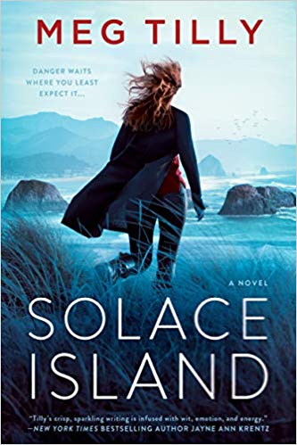
中文书名：《慰藉之岛》
英文书名：SOLACE ISLAND (Solace Island Series Book 1)
作 者：Meg Tilly
出 版 社：Berkley
代理公司：Inkwell /ANA/Cindy Zhang
页 数：304页
出版时间：2018年11月
代理地区：中国大陆、台湾
审读资料：电子稿
类 型：女性小说

内容简介：

本书是获奥斯卡提名的女演员梅格·提利创作的一部带有强烈悬疑元素的当代小说，故事发生在太平洋西北部一个宁静的岛上村庄里。

玛吉·哈里斯（Maggie Harris）在婚礼的前一夜被甩了，她想要寻找一个安静的地方来抚平自己的感情创伤，于是和妹妹一起搬到了慰藉岛，她希望自己能够在这座岛上从那场带给她巨大打击的背叛中恢复过来。伊芙（Eve）想要永远定居在这里，姐妹俩还能在当地开一家自己的面包店，起初，玛吉激烈反对这个计划，在她逐渐恢复的路上，她最不想看到的就是伊芙拼命地撮合她和她们神秘迷人的邻居卢克·本森（Luke Benson）——即使他相貌英俊，令人向往。

就在玛吉开始适应新环境的时候，一辆汽车想要当街把她撞到。如果不是卢克反应迅速，玛吉很可能已经被杀死了，这让玛吉开始好奇卢克究竟是什么人……

卢克以为他已经把高风险安保工作的暴力世界抛在了脑后，但是当玛吉的生命受到威胁的时候，他无法袖手旁观。卢克会尽自己的所能保护她的安全，他甚至让玛吉和她的妹妹一起搬进他安装了最先进的安全装置的家中。但是，他们之间相互隐瞒的秘密和在她身后不断蔓延的未知威胁逐渐加剧，卢克必须赶快想出办法向玛吉证明她可以信任他，可以把生命安全和感情寄托在他身上。

媒体评价：

“这是一部充满活力，让人不停翻页的小说，它塑造了一位活泼的女主角，一位性感的男主角，其中既有热情洋溢的浪漫喜剧元素，也不乏令人毛骨悚然的悬念，作者把这一切以一种新鲜、现代的方式融合到一起。”
----《纽约时报》（New York Times）畅销书作者简·安·克兰兹（Jayne Ann Krentz）

“《慰藉之岛》（Solace Island）把悬疑和浪漫完美地结合在一起，在点缀上幽默和非常性感的男主角。这里有什么是不讨人喜欢的呢？”
----《纽约时报》（New York Times）畅销书作者玛利亚·斯图尔特（Mariah Stewart）

“快节奏、有趣，它是一部非常成功的娱乐小说。”
----《纽约时报》（New York Times）畅销书作者凯特·马丁（Kat Martin）

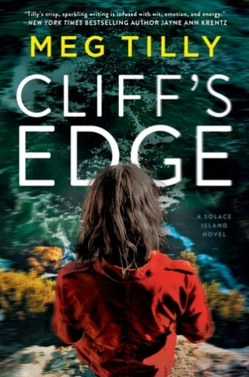
中文书名：《悬崖边缘》
英文书名：CLIFF’S EDGE (Solace Island Series Book 2)
作 者：Meg Tilly
出 版 社：Berkley
代理公司：Inkwell /ANA/Cindy Zhang
页 数：336页
出版时间：2019年5月
代理地区：中国大陆、台湾
审读资料：电子稿
类 型：女性小说

内容简介：

梅格·提利为读者带来了慰藉岛系列——发生在太平洋西北部田园诗般的海岛上的悬疑爱情故事——第二部扣人心弦的作品。

伊芙·哈里斯（Eve Harris）准备在姐姐玛吉去度蜜月的时候，好好看家，并且继续经营姐妹俩的面包店，但是她现在遇到了一个问题——他们的家里出现了一个陌生人。还是一位电影明星。他声称自己是她姐夫的朋友，他不但非要留下来，还主动提出要给伊芙帮忙。玩儿过家家从来不曾像现在这么诱人……

里斯·托马斯（Rhys Thomas）在结束了他的最新电影的拍摄后，想要寻找一个地方过一段低调平静的生活，所以当卢克提出把他的房子当作他的避难所时，里斯马上就接受了，他把这当作一次绝佳的修养与恢复的机会。但随着他和伊芙的关系越来越亲密，休息变成了他最不想做的事情。

但是伊芙和里斯并非他们以为的那样身在二人世界，外面还有其他人在虎视眈眈，当危险降临到伊芙身边时，里斯要不惜一切代价拯救他心爱的女孩。

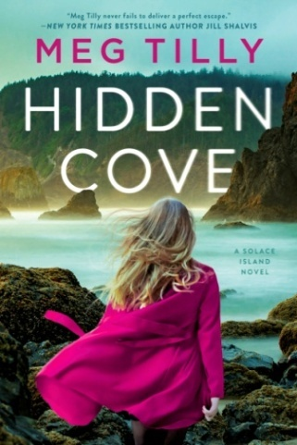
中文书名：《隐秘峡谷》
英文书名：HIDDEN COVE (Solace Island Series Book 3)
作 者：Meg Tilly
出 版 社：Berkley
代理公司：Inkwell /ANA/Cindy Zhang
页 数：400页
出版时间：2019年10月
代理地区：中国大陆、台湾
审读资料：电子稿
类 型：女性小说

内容简介：

在系列的第三部《隐秘峡谷》（Hidden Cove）中，慰藉岛上的画廊主人泽莉亚·汤普森（Zelia Thompson）的密友亚历克斯·范斯坦（Alexus Feinstein）死于药物过量。亚历克斯是著名艺术画廊范斯坦公司（Feinstein&Co.）的店主，泽莉亚认识的他从不吸毒，并且热爱生活，她的直觉发出了警报，这起案件也许没有那么简单。

泽莉亚开始调查她朋友的死亡情况，她的发现使她自己的生命安全陷入迫在眉睫的危险之中。泽莉亚——在隐居的犯罪小说作家加布·科纳汉（Gabe Conaghan）的帮助下——是否能够解开围绕在亚历克斯早逝事件周围的神秘谜团？又或者，她会成为嗜血艺术家手中的下一个牺牲品？

《隐秘峡谷》是本系列的第三部作品，Berkeley出版社于2019年10月出版本书。伦敦的Piatkus出版社会在大约同一时间在英国出版本书。

媒体评价：

“一个复杂又浪漫的故事……在梅格·提利这部成功把冒险元素融入爱情元素的小说中，配角令人愉快，姐妹之情令人感动。”
----《书目杂志》（Booklist）

“作者毫不费力地把悬疑元素和浪漫元素融合进了这部现代风格的小说中，它节奏稳定，故事情节引人入胜，这些都令这部小说从同类图书中脱颖而出。这部性感、真挚的爱情小说一定会令世界各地的读者感到愉快满意。”
----《浪漫时潮书评》（RT Book Reviews）

“迷人……在舒适的小镇里发生的一个令人满意的浪漫故事。”
----《图书馆周刊》（Library Journal）（星级评论）

谢谢您的阅读！
请将回馈信息发至：
张滢（Cindy Zhang）
安德鲁﹒纳伯格联合国际有限公司北京代表处
北京市海淀区中关村大街甲59号中国人民大学文化大厦1705室, 邮编：100872
电话：010-82504506
传真：010-82504200
Email: Cindy@nurnberg.com.cn
网址：www.nurnberg.com.cn
微博：http://weibo.com/nurnberg
豆瓣小站：http://site.douban.com/110577/
微信订阅号：ANABJ2002

